Электронные конфигурации атомов химических элементов и графическое изображение электронных конфигураций атомов
Электронная формула — запись строения атома посредством электронных уровней, подуровней.
Для правильного заполнения электронами АО необходимо знать следующее: электрон занимает тот энергетический уровень, тот подуровень или ту АО, которым соответствует минимальный запас энергии.
Это — принцип минимальной энергии.
Следовательно, заполняется тот энергетический уровень, тот подуровень, та АО, которая ближе к ядру: 1s, 2s, 2р, ...
Принцип Паули. В атоме не может быть двух е⁻ (электронов), у которых все четыре квантовых числа охарактеризованы одинаковыми значениями. Хотя бы одним значением квантового числа электроны должны отличаться. Из этого принципа следует следствие: в одной АО могут находиться не более двух электронов, охарактеризованных различными значениями спинового квантового числа.
Пример: Дана электронная формула атома химического элемента.
1s²; n = 1; l = 0 один подуровень, s;
m_{l} = 0 одна орбиталь, сфера;
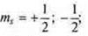
электроны заполняют s-проуровень АО; записывается графическая конфигурация электронной формулы.
Орбиталь рисуем ячейкой, электрон — вектором.
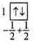— по принципу Паули.

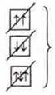вопреки принципу Паули.

Правило Хунда (Гунда). При распределении электронов в подуровнях р-, d-, f- следует помнить, что суммарный спин был максимальным.
Пример:
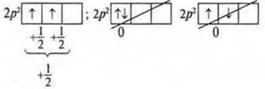
2p³-подуровень
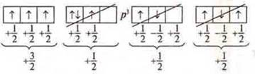
Следствие из правила Хунда.
Электроны сначала по одному занимают все АО, а потом идут на спаривание.
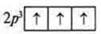— неспаренные электроны (по одному на АО).
— спаренные электроны (по два на АО)
— одна пара спаренных е⁻ и два неспаренных е⁻.
Однако в атоме имеются АО с одинаковым запасом энергии, но расположенные на различных энергетических уровнях.
Как их заполнять? Нам необходимо учитывать тот же принцип минимальной энергии.
Применяем правило Клечковского (1861 г.): вначале записывается та АО, тот подуровень, тот энергетический уровень, где сумма квантовых чисел n + l будет меньше в случае равных значений n + l, тот уровень, где n — меньше.
Пример: Элемент К расположен в IV периоде, открывает его. Однако в третьем периоде был только завершен подуровень р у Аr.
Что вначале будет заполняться?
3d? Или 4s?
3d: сумма n + l = 3 + 2 = 5.
4s: сумма n + l = 4 + 0 = 4.
4 < 5 ⇒ вначале заполняется 4s, а затем вновь рассуждаем: 4p? или 3d?
4р: сумма n + l — 4 + 1 = 5;
3d: сумма n + l = 3 + 2 = 5.
Значение сумм одинаково, но по принципу минимальной энергии Е при n = 3 меньше, чем Е при n = 4, следовательно, будет заполняться 3d, а затем 4р.
Итак, следует помнить, что в атоме каждый электрон располагается так, чтобы его энергия была минимальной, что отвечает наибольшей связи его с ядром.
Следует знать, что существует формула распределения, где мы можем записать энергетические уровни и подуровни, которые открываются на энергетическом уровне:
Однако с учетом всех правил и принципов есть формула заполнения.
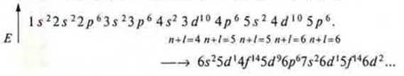
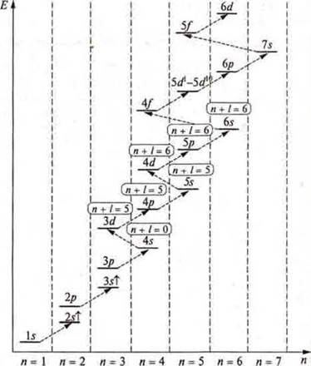

Расположение подуровней по энергии и порядок их заполнения электронами (показан стрелками)
Рассмотрим заполнение электронами атомов элементов малых периодов.
Пример:
а) элемент водород, Н; заряд ядра +1; электронов — 1.
n = 1; l = 0; m_{l} = 0 (одна орбиталь)
s-подуровень m_{s} = +1/2.
Электронная формула водорода:
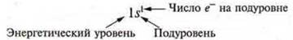
Графическое изображение электронной формулы:
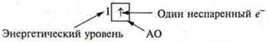
б) элемент гелий, Не; заряд ядра — +2; 2е⁻ — два электрона.
n = 1; l = 0; m_{l} = 0; m_{s} = ±1/2.
электронная формула 1s².
графическое изображение: 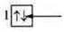спаренные электроны.
У элементов второго периода согласно принципу минимальной энергии, вначале заполнится первый энергетический уровень, а затем будет заполняться по принципу минимальной энергии, принципу Паули, правилу Хунда — второй энергетический уровень.
a) Li — литий; +3; 3е⁻.
n = 2; 1s²2s¹.
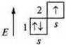
б) С — углерод; +6; 6е⁻; n = 2; 1s²2s²2p².
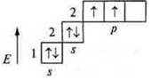
Далее учащиеся работают с табл. 2 учебника на с. 16—17 и делают выводы о незавершенном и завершенном энергетическом уровне.
У атома неона Ne: +10; 10е⁻; 1s²2s²2р⁶.
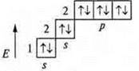
На втором энергетическом уровне максимальное количество е⁻
n = 2n²; n = 8.
Энергетический уровень завершен.
Элементы, у которых заполняется s-подуровень, называются s-элементами, p-подуровень — p-элементами.
У элементов третьего периода в атоме три энергетических уровня. Первый и второй энергетические уровни заполнены.
1s²2s²2p⁶ — это структура неона Ne, а на третьем энергетическом уровне открываются три подуровня 3s3p3d, т.к. при n = 3, l = 0, 1, 2.
От натрия до магния заполняется 3s до 3s². Это s-элементы. От алюминия до аргона заполняется 3р до 3р⁶ — это p-элементы. Третий период заканчивается аргоном 1s²2s²2p⁶3s²3p⁶, у которого внешний энергетический уровень имеет октет электронов, он устойчивый.
Элемент четвертого периода в атоме имеет четыре энергетических уровня, т. к. n = 4.
Согласно правилу Клечковского у К и Са заполняется 4s до 4s² — это s-элементы. Далее, начиная со Sc и заканчивая Zn, согласно тому же правилу Клечковского будет заполняться 3dдо 3d¹⁰ (цинк) — это будут d-элементы. Четвертый период заканчивается р-элементами, начиная с галия и заканчивая криптоном, у которого на четвертом энергетическом уровне так же, как и у неона, аргона, — октет электронов, устойчивый энергетический уровень.
У элементов пятого периода идет заполнение 5s → 4d → 5р, шестого периода 6s → 5d¹ → 4f → 5d¹⁰ → 6р.
4f— это лантаноиды;
f-элементы седьмого периода — 7s → 6d¹ → 5f → 6d¹⁰ → 7p.
5f — это актиноиды, f-элементы.
Таким образом, в зависимости от того, какой заполняется подуровень (s-, р-, d-, f-), элементы делятся на семейства: s-элементы, р-элементы, d-элементы, f-элементы; s- и р-элементы располагаются в главных подгруппах:
s-элементы — в главных подгруппах I, И групп;
р-элементы — в главных подгруппах III—VIII групп;
d-элементы располагаются в побочных подгруппах;
f-элементы — это два семейства — лантаноиды и актиноиды.
Следует помнить, что для правильного дополнения АО необходимо применять принцип минимальной энергии, принципы Паули и Хунда, правило Клечковского.
Однако есть некоторые исключения для 10 элементов: Сu, Ag, Au, Cr, Md, Nb, Ru, Rh, Pd, Pt. В атомах данных элементов происходит самопроизвольный переход одного электрона (у Pt — двух) с s-подуровня внешнего энергетического уровня в d-подуровень предвнешнего энергетического уровня. Такое явление называется провалом электрона или проскоком.
Оно связано с выигрышем в энергии, с симметрией АО.
Атом считается симметричным, если большинство электронов либо спаренные, либо неспаренные.

